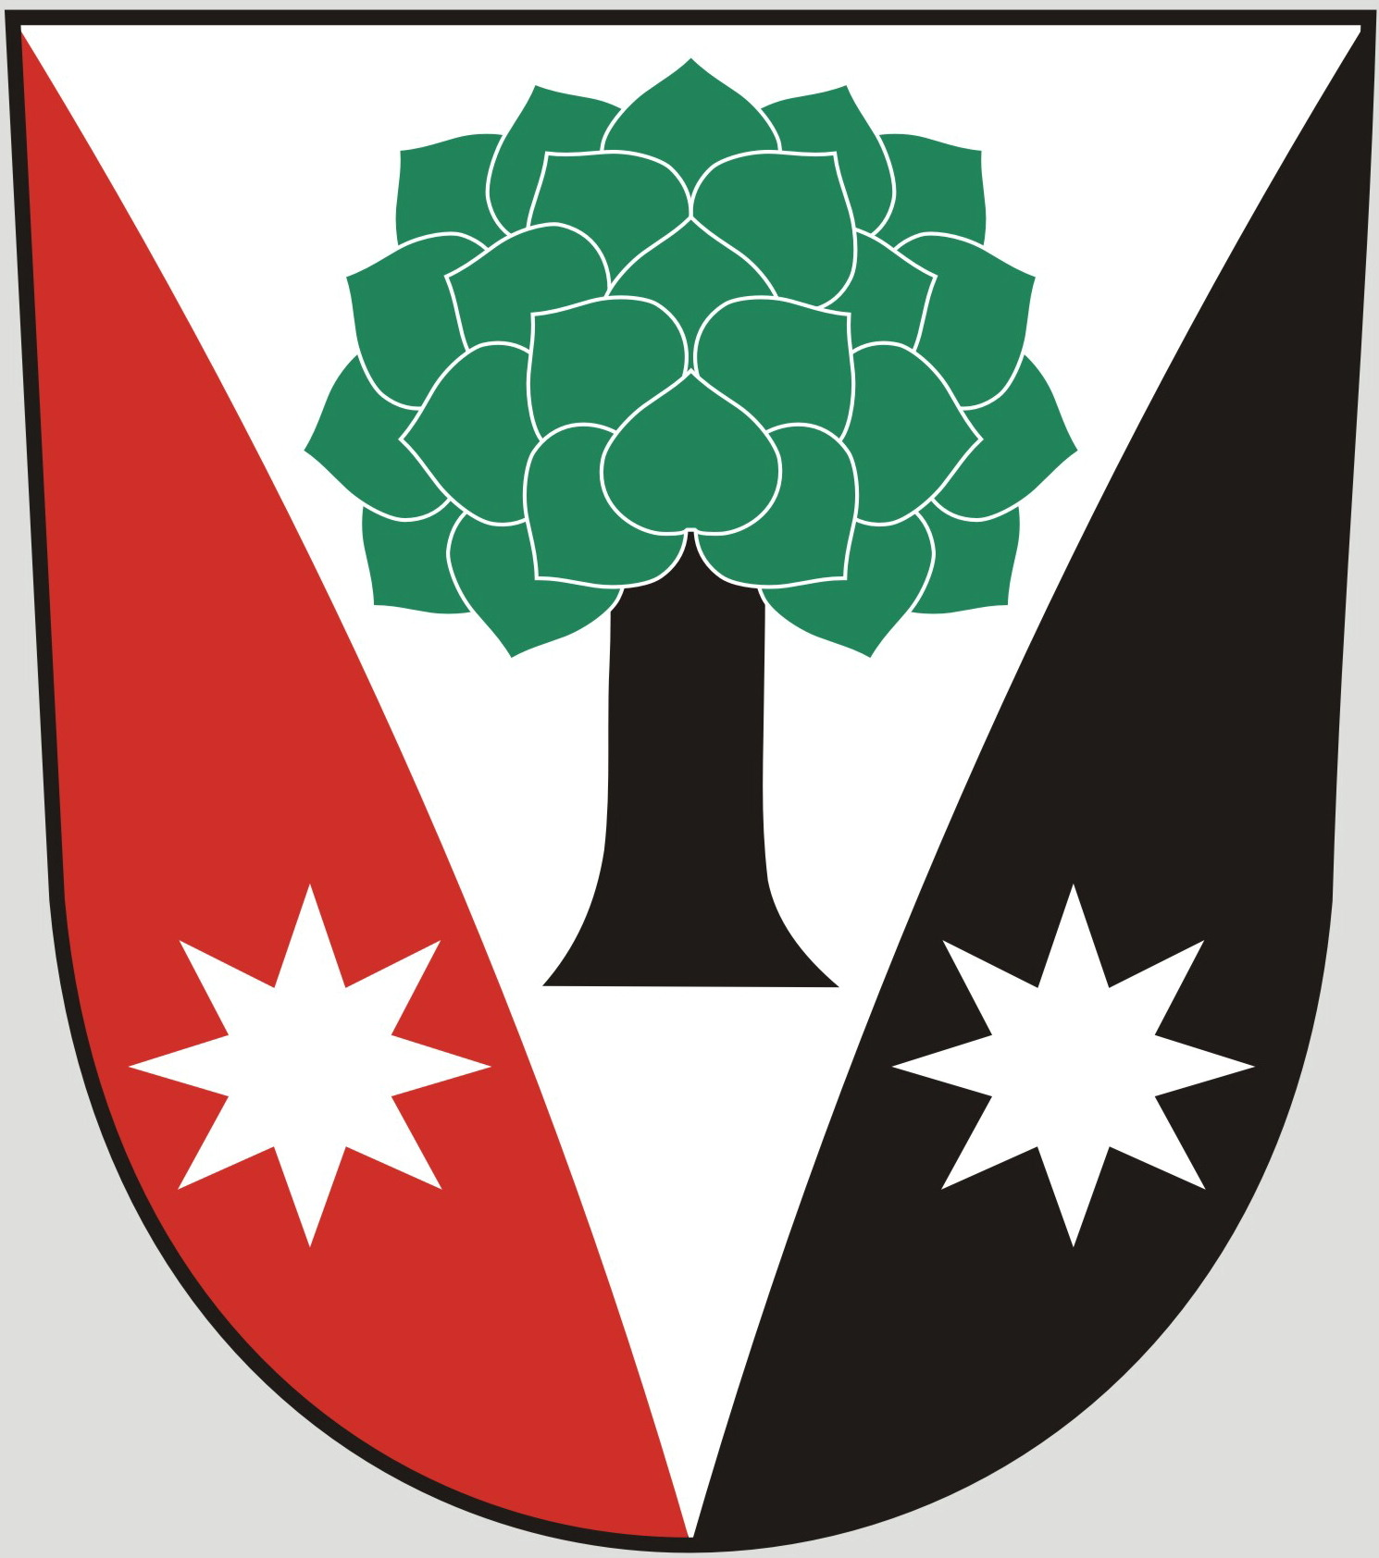
Obec Dřevěnice
Dřevěnice 56, 507 13 Železnice
www.drevenice.org; ou.drevenice@tiscali.cz;IDDS: sska6si

Dřevěnice 2.5.2022

Pozvánka
na zasedání zastupitelstva obce Dřevěnice

9. května 2021 od 18:00 hodin v zasedací místnosti obecního úřadu ve Dřevěnici

Návrh programu jednání

- Úkoly z minulého jednání zastupitelstva
- Informace k zakázkám na rekonstrukci cesty „Na Chmelnici“ a chodníku „Pod kopcem“
- Projednání zadání zakázky malého rozsahu na rekonstrukci cesty „Na chmelnici“
- Projednání zadání zakázky malého rozsahu na stavbu chodníku „Pod kopcem“
- Informace k rekonstrukci rybníku Hlíza
- Různé

Mgr. Dušan Vrabec
starosta obce Dřevěnice

